|  |  |
| --- | --- |
| 21 DE SEPTIEMBRE | RESOLVER DISTINTAS SITUACIONES PROBLEMÁTICAS UTILIZANDO EL ALGORITMO DE LA MULTIPLICACIÓN COMO MEDIO PARA RESOLVERLAS  COMPLETAR ESCALAS ASCENDENTES Y DESCEN DENTES |
| LA MULTIPLICACIÓN:  TABLAS DEL 2, 3 Y 4  RESOLUCIÓN DE SITUACIONES PROBLEMÁTICAS QUE IMPLIQUEN MULTIPLICACIÓN  ALGORITMO DE LA MULTIPLICACIÓN  ESCALAS ASCENDENTES Y DESCENDENTES |

Clase zoom:

Jugamos con multiplicaciones

<https://wordwall.net/play/4421/997/617>

Luego de jugar para refrescar las tablas del 2 y 3 analizamos la siguiente situación:

TENGO TRES CAJAS CON 15 JUGUETES EN CADA UNA. ¿CUÁNTOS JUGUETES TENGO?

¿QUÉ MULTIPLICACIÓN ME PERMITE RESPONDER ESTA PREGUNTA?

[](https://www.google.com/url?sa=i&url=https://www.freepik.es/vector-gratis/caja-juguetes_795243.htm&psig=AOvVaw0PiDve_dvDzCEKXfo3_YAz&ust=1600570807154000&source=images&cd=vfe&ved=0CAIQjRxqFwoTCMDtiaCd9OsCFQAAAAAdAAAAABAD)

EL OBJETIVO DE ESTA CLASE SERÁ HACER UNA MULTIPLICACIÓN CON UN NIVEL MÁS DE COMPLEJIDAD

1

15

X 3

4 5

(EN ESTE CASO LA COMPLEJIDAD SE CENTRA EN TENER QUE LLEVARSE UN NÚMERO YA QUE EL RESULTADO EN EL LUGAR DE LOS UNOS DA MÁS DE 10)

LUEGO DEL ZOOM:

1) REALIZÁ LOS SIGUIENTES CÁLCULOS PARA CONTINUAR PRACTICANDO EN CASA

28 39 145 30

X3 X2 X2 X3

LLEGÓ LA TABLA DEL 4

2)

[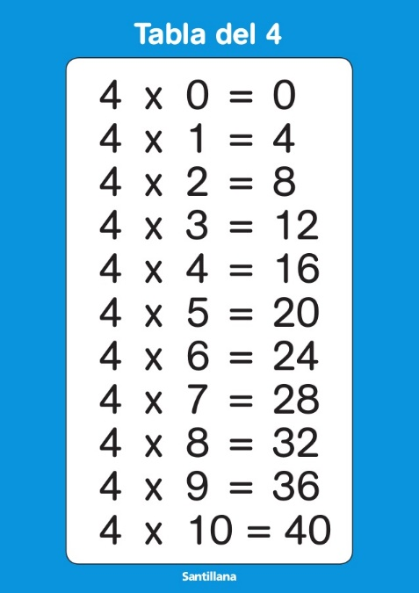](https://www.google.com/url?sa=i&url=https://www.tes.com/lessons/pL613Rhlr9Ccag/unidad-2-mate&psig=AOvVaw33tn8nmKYlUNVdxTomjCfC&ust=1600571408296000&source=images&cd=vfe&ved=0CAIQjRxqFwoTCKDKkKaf9OsCFQAAAAAdAAAAABAX)

[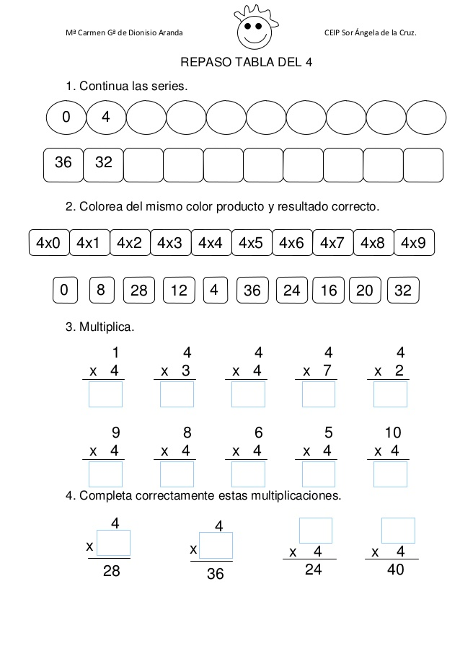](https://www.google.com/url?sa=i&url=https://es.slideshare.net/carolian4/repaso-tablas&psig=AOvVaw33tn8nmKYlUNVdxTomjCfC&ust=1600571408296000&source=images&cd=vfe&ved=0CAIQjRxqFwoTCKDKkKaf9OsCFQAAAAAdAAAAABAO)

4) COMPLETÁ LAS SERIES (ENVIAR POR CHAT DE PLATAFORMA)

[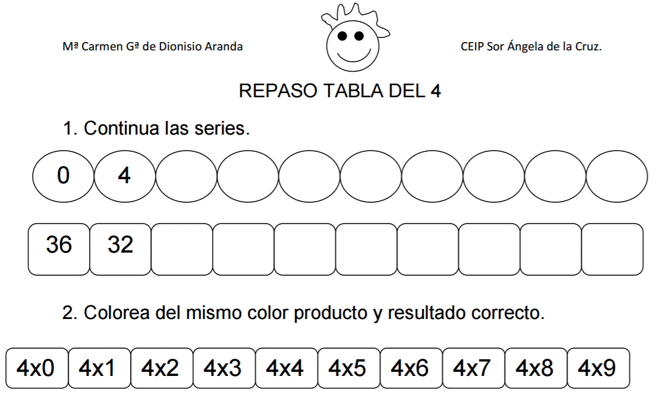](https://www.google.com/url?sa=i&url=https://www.aulapt.org/2017/01/16/cuaderno-repaso-tablas-multiplicar/&psig=AOvVaw3btE9zgLQFqAvSmbsnoh8r&ust=1600571867572000&source=images&cd=vfe&ved=0CAIQjRxqFwoTCKjwi4ah9OsCFQAAAAAdAAAAABAJ)